Mathematik Vertiefungskurs 12

Beispiele für Linienintegrale

In diesem Beispiel sollen mehrere Linienintegrale bezüglich der gleichen Funktion f entlang vier verschiedener Wege zwischen den Punkten $P\left(1 | 0\right)$ und $Q\left(0 | 1\right)$
berechnet werden. Dabei wird auch die Parameterdarstellung beim Weg 2 eingeführt und dann beim Weg 4 verwendet.
$$f\left(x;y\right)=x∙y$$
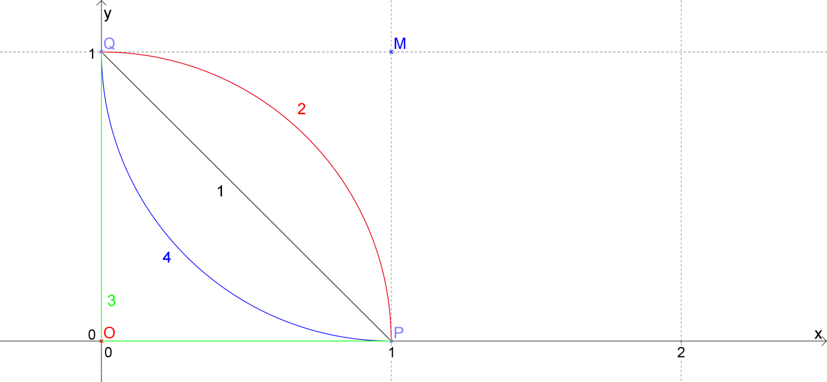

Weg 1: $y=1-x$ mit $0≤x≤1$ $y^{'}=-1$
Linienintegral:
$$I_{1}=\int_{0}^{1}{f\left(x;y(x)\right)∙\sqrt{1+{\left(y^{'}(x)\right)}^{2}}dx=}\int_{0}^{1}{x∙\left(1-x\right)∙\sqrt{1+{\left(-1\right)}^{2}}dx}$$
$$I_{1}=\int_{0}^{1}{x∙\left(1-x\right)∙\sqrt{2}dx}=\sqrt{2}∙\int_{0}^{1}{x-x^{2}dx}=\sqrt{2}∙{\left[\frac{1}{2}x^{2}-\frac{1}{3}x^{3}\right]}_{0}^{1}$$
$$I_{1}=\sqrt{2}∙\left(\frac{1}{2}-\frac{1}{3}-0\right)=\frac{\sqrt{2}}{6}≈0,236$$
Weg 2: $x=sin⁡(t)$ ; $y=cos⁡(t)$ mit $0≤t≤\frac{π}{2}$ (Parameterdarstellung)
$\frac{dx}{dt}=x^{'}\left(t\right)=cos⁡(t)$ und $\frac{dy}{dt}=y^{'}\left(t\right)=-sin⁡(t)$
Linienintegral:
$$I_{2}=\int_{0}^{\frac{π}{2}}{f\left(x(t);y(t)\right)∙\sqrt{{\left(x^{'}(t)\right)}^{2}+{\left(y^{'}(t)\right)}^{2}}dt}$$
$$I_{2}=\int_{0}^{\frac{π}{2}}{sin⁡(t)∙cos⁡(t)∙\sqrt{{\left(cos⁡(t)\right)}^{2}+{\left(sin⁡(t)\right)}^{2}}dt}=I_{2}=\int_{0}^{\frac{π}{2}}{sin⁡(t)∙cos⁡(t)dt}$$
$$I_{2}={\left[\frac{1}{2}{\left(sin⁡(t)\right)}^{2}\right]}_{0}^{\frac{π}{2}}=\frac{1}{2}$$
Alternative Lösung (ohne Parameterdarstellung) für den Weg 2
$y=\sqrt{1-x^{2}}$ mit $0≤x≤1$ $y^{'}=-\frac{x}{\sqrt{1-x^{2}}}$
$$f\left(x;y(x)\right)=x∙\sqrt{1-x^{2}}$$
$$I_{2}=\int_{0}^{1}{x∙\sqrt{1-x^{2}}∙\sqrt{1+{\left(-\frac{x}{\sqrt{1-x^{2}}}\right)}^{2}}dx}=\int_{0}^{1}{x∙\sqrt{1-x^{2}}∙\sqrt{1+\frac{x^{2}}{1-x^{2}}}dx}$$
$$I_{2}=\int_{0}^{1}{x∙\sqrt{1-x^{2}}∙\sqrt{\frac{{1-x^{2}+x}^{2}}{1-x^{2}}}dx}=\int_{0}^{1}{x∙\sqrt{1-x^{2}}∙\sqrt{\frac{1}{1-x^{2}}}dx=}\int_{0}^{1}{x∙dx}$$
$$I_{2}={\left[\frac{1}{2}x^{2}\right]}_{0}^{1}=\frac{1}{2}$$
Gibt es Wege, für die das Linienintegral bzgl. f einen noch kleineren Wert annimmt als für den Weg 1?
Weg 3: Entlang der Koordinatenachsen
Da auf den Koordinatenachsen $x=0$ bzw. $y=0$ gilt, ist dort der Funktionswert von f immer Null.
Somit gilt auch $I_{3}=0$
Gibt es Wege, die nicht auf den Koordinatenachsen verlaufen, für die das Linienintegral bzgl. f einen noch kleineren Wert annimmt als für den Weg 1?
Weg 4: Viertelkreis mit Mittelpunkt $M\left(1 | 1\right)$ zwischen P und Q.
$x=1-cos⁡(t)$ ; $y=1-sin⁡(t)$ mit $0≤t≤\frac{π}{2}$ (Parameterdarstellung)
$\frac{dx}{dt}=x^{'}\left(t\right)=sin⁡(t)$ und $\frac{dy}{dt}=y^{'}\left(t\right)=-cos⁡(t)$
Linienintegral:
$$I_{4}=\int_{0}^{\frac{π}{2}}{f\left(x(t);y(t)\right)∙\sqrt{{\left(x^{'}(t)\right)}^{2}+{\left(y^{'}(t)\right)}^{2}}dt}$$
$$I_{4}=\int_{0}^{\frac{π}{2}}{\left(1-cos⁡(t)\right)∙\left(1-sin⁡(t)\right)∙\sqrt{{\left(sin(t)\right)}^{2}+{\left(-cos(t)\right)}^{2}}dt}$$

$$I_{4}=\int_{0}^{\frac{π}{2}}{\left(1-cos⁡(t)\right)∙\left(1-sin⁡(t)\right)∙\sqrt{1}dt=\int_{0}^{\frac{π}{2}}{1-\sin\left(t\right)-\cos\left(t\right)+cos⁡(t)∙sin⁡(t)dt}}$$
$$I_{4}={\left[t+\cos\left(t\right)-\sin\left(t\right)+\frac{1}{2}{\left(sin⁡(t)\right)}^{2}\right]}_{0}^{\frac{π}{2}}=\frac{π}{2}-1+\frac{1}{2}-1=\frac{π}{2}-\frac{3}{2}=\frac{π-3}{2}≈0,071$$
Dass der Weg 4 einen kleineren Wert liefert als der Weg 2 war auch zu erwarten, da die Funktionswerte von f umso kleiner werden, umso näher man dem Ursprung kommt. Wenn bei gleicher Weglänge die Funktionswerte kleiner sind, dann liefert auch das Linienintegral einen kleineren Wert.

